**Atractividad de los servicios de alojamiento turístico**

**en la Sexta y Séptima regiones de Chile**

Miguel A. Bustamante U.[1], Juan Ramón Alvarado Maldonado[2], Ricardo Antonio Castillo Albornoz [3]

**RESUMEN**

El presente estudio *analiza la atractividad de los servicios de alojamiento turístico de las regiones del Maule y O’Higgins de Chile* mediante la aplicación del método de encuesta sobre la base de un cuestionario estructurado y piloteado. Se utilizó *muestreo aleatorio simple proporcional*, y los datos fueron analizados mediante el modelo de Matriz BCG *del Boston Consulting Group*. Se concluye que las hosterías son los recintos que presentan el mayor crecimiento en las costas de la Región del Maule, mostrando la mayor participación promedio del mercado.

**Palabras clave:** Atractividad de la industria, matriz BCG, alojamiento turístico.

**ABSTRACT**

The present study analyzes the attractiveness of lodging touristic services of O`Higgins and Maule regions in Chile, using the application of the survey method based in a structured questionnaire and tested. Simple proportional random sampling was used, and the data was analyzed with the BCG matrix of the Boston Consulting Group. It can be concluded that the hostels are the facilities that present the largest growth in the coasts of the Maule Region, showing the major average market share.

**Words key:** Industry attractiveness, BCG matrix, lodging touristic.

**MATRIZ BCG DEL BOSTON DEL CONSULTING GROUP**

La *Matriz BCG* (Hax, A.; Maujluf, N. 1995) se desarrolló como mecanismo de evaluación de nuevas alternativas de negocios dada la creciente competencia. Ello implicó nuevos procesos productivos y nuevas estrategias de inversión concordantes con los tipos de productos y/o servicios de las empresas (Porter, M. 1995). Así mismo, dada su estructura de dos dimensiones: participación en un eje y crecimiento en el otro, la matriz determina qué prioridades se debe dar a una cartera de productos y/o servicios de una unidad de negocio.

El eje vertical determina el ritmo de crecimiento de ese mercado con relación a la tasa de crecimiento de la industria en directa relación con la tasa de recursos financieros que se consumen. Por otra parte, el eje horizontal marca el grado de participación relativa en el mercado sobre la base de los retornos esperados de dichos mercados. En función de ambos atributos, los productos y/o servicios o unidades de negocio se sitúan en uno de los cuadrantes, conllevando la calificación de los productos y/o servicios y las respectivas estrategias que derivan en cada caso (Grafico 1).

**Grafico 1**: Matriz Boston Consulting Group

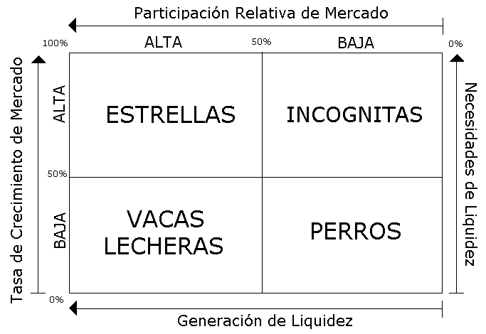

**Fuente:** Elaboración propia, basado en Hax y Majluf. 1995.

**El Cuadrante Estrellas** define productos y/o servicios líderes, además se encuentran en un mercado con un crecimiento vivo, rápido, pero están generando retornos y beneficios destacables para la empresa, además cuentan con una alta participación relativa en el mercado, y a la vez son consumidoras de grandes cantidades de efectivo necesario para financiar el rápido crecimiento. El Cuadrante **Incógnitas** se encuentran en mercados en expansión o que crecen a un fuerte ritmo de crecimiento, implica desembolsar gran cantidad de recursos que financien dicho crecimiento, sin embargo presentan una baja participación a causa de una cuota de mercado débil que genera retornos y beneficios escasos para la organización, por eso se les denomina incógnita, ya que los administradores deben tomar la decisión de seguir, o no, invirtiendo en ellos (Kinner, T.; Taylor, J. 1993; Kotler, P. 1996).

El Cuadrante de **Vacas Lecheras** determina mercados de débil crecimiento pero en los cuales la empresa posee una cuota de mercado relativamente elevada. Si bien generan beneficios económicos, dada su alta participación de mercado, este crece más lentamente, de manera tal que estos productos y/o servicios consumen pocos recursos y proporcionan una importante liquidez financiera. Finalmente, el cuadrante de los **Productos Perros** definen mercados con baja participación y se obtienen escasos rendimientos, en consecuencia, las inversiones deben ser mínimas. Si bien algunos pregonan su desaparición inmediata, otros entienden que un cierto número de ellos es razonable, en parte para cubrir las necesidades de clientes importantes, y por otro lado, debido a que su eliminación, sin un estudio minucioso supondría automáticamente una reasignación de los costos fijos indirectos hacia el resto de los productos, lo cual dañaría las cuentas de los mismos. (Stanton, W. 1989).

El modelo permite apreciar el dinamismo de los productos y/o servicios entre los segmentos o cuadrantes determinando ciertas trayectorias. La primera, de ***innovación,*** es la adecuadapara productos calificados como *Vacas Lecheras*. La de ***seguidor,*** para productos *Incógnitas* en un mercado dominado por un líder adoptando una estrategia de desarrollo del mercado. La del ***desastre,*** para productos E*strellas* que debido a inversiones insuficientes lo convierten en productos *Incógnitas*. Finalmente, la trayectoria de ***mediocridad permanente,*** para productos calificados como *Incógnitas* que no logran aumentar su cuota de mercado y que se trasladan al cuadrante de productos *Perros (*Lambin, J. 1995).

**OBJETIVOS Y MÉTODOS**

El presente trabajo *analiza la atractividad de los servicios de alojamiento turístico localizados en las regiones del Maule y O’Higgins, vigentes al año 2009.* Para ello fue necesario *determinar qué tipos de servicios de hospedaje turísticos tienen mayor crecimiento y presentan una mayor participación en esta industria (*Newbold, P. 1997).

Se determinó una muestra estadística representativa del universo de oferentes de servicios de alojamientos turísticos de los sectores costeros de las regiones mencionadas en operación al año 2009 (Hernández S. Roberto., Fernández C. Carlos., Baptista L. Pilar., 2003) sobre la base de los registros del Servicio Nacional de Turismo (SERNATUR, 2008, a, b, c, d) y de la Cámara de Comercio y Turismo de ambas regiones (Chile Hoteles 2008).

El universo vigente al año 2009 fue de 174 recintos y para la selección de las unidades de la muestra se calculó una proporción *(Pj)* del tamaño de la población (*Nj*) (Tabla 1). La muestra alcanzó a 112 unidades determinada mediante un *Muestreo Aleatorio Simple Proporcional Estratificado* (Tabla 2).

**Tabla 1** Estratos geográficos, Tamaño Total de la Población

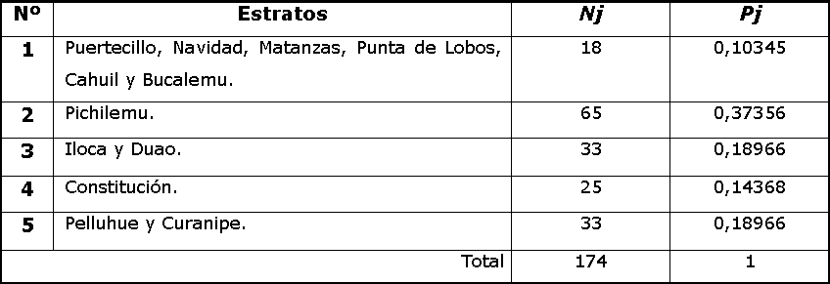

**Fuente:** Elaboración propia, basado de la información del Servicio Nacional de Turismo. Tarifario. Santiago de Chile. 2008.

Para el levantamiento de los datos se aplicó un cuestionario estructurado y piloteado que fue administrado por los investigadores y respondido por los encargados de las empresas que ofrecen los servicios de alojamiento. (Anderson, D.; Sweeney, D.; Williams, T. 2006).

El tamaño de la muestra de cada estrato se calculó de acuerdo con la siguiente formulación:



*Donde:*

*n*: Tamaño muestral

*N*: Tamaño Poblacional

*p*: Proporción estratificada

: Varianza deseada para el estrato proporcional

Para el cálculo de la varianza se asumió una distribución normal de la población y se contempló un intervalo de confianza de 95% para la proporción poblacional determinando una longitud aproximada de 1,96 a cada lado de la proporción muestral. Esta longitud del intervalo de confianza correspondió al 10% como error máximo dispuesto a admitir para cada estrato.



*Donde:*

Longitud: 10%

Intervalo de Confianza: 95% => Z=1.96

El detalle de la muestra se describe en la Tabla 2.

**Tabla 2** Estratos geográfico, Proporción Muestral

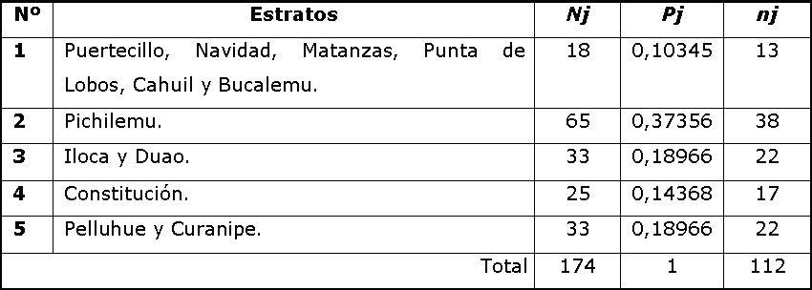

**Fuente:** Elaboración propia, basado de la información del Servicio Nacional de Turismo. Tarifario. Santiago de Chile. 2008.

El análisis de datos se realizó sobre la base de la estándar determinada por la fórmula siguiente:



*Donde:*

 : Promedio estandarizado

: Dato promedio

: Promedio general de los promedios

: Desviación estándar de los estratos proporcionales

Los datos se ubican en el rango -3 y 3, donde el promedio de iniciación es cero.

**RESULTADOS**

En la Región del Libertador Bernardo O’higgins, provincia Cardenal Caro, se identificaron variados sectores turísticos. *Navidad*, es un balneario costero con valles de suaves lomajes y montañas; *Matanzas*, se caracteriza por sus playas extensas, de arenas grises y protegidas por laderas de cerros que se cortan en forma abrupta al llegar al mar, *Puertecillo*, es un pequeño balneario que consta con una playa de oleaje ideal para quienes disfruten de los deportes acuáticos como por ejemplo el surf, y la pesca recreativa, *Punta de Lobos* presenta como su principal característica un acantilado, de aproximadamente 100 metros de altura y sus singulares roqueríos que son frecuentados por lobos marinos.

La localidad de *Cahuil* se caracteriza por sus salineras que desde tiempos coloniales produce sal de mar empleando técnicas de extracción que han permanecido durante siglos, *Bucalemu*, es un balneario ubicado cerca de Paredones y cuenta con extensas playas y bellos paisajes. Por último, *Pichilemu*, Capital de la provincia Cardenal Caro, es el principal balneario de la región de O’Higgins. Ofrece al visitante variadas alternativas de actividades recreativas y de descanso, en un ambiente rural que conserva un aristocrático pasado que se remonta a la segunda mitad del siglo XIX.

En la Región del Maule, el balneario de *Iloca* esel principal balneario costero de provincia de Curicó. Presenta una combinación ideal entre campo, cerros, río y playa, esta última compuesta por varios kilómetros de arena fina de color plomizo oscuro, el balneario de *Duao*, es una caleta típica que se destaca por su abundante producción de pescados y mariscos, los que son base para la preparación de la gastronomía del lugar, deleite de todo aquel que la visita.

La ciudad de *Constitución,* es también un balneario señero y clásico de la región del Maule. Es conocido por las imponentes formaciones rocosas naturales, como La Piedra de la Iglesia, El Arco de los Enamorados, Las Termópilas y Calabocillo. *Pelluhue*, en la provincia de Cauquenes, entre sus atractivos se encuentran el Mariscadero, río El Manzano y las playas Punta Roca Amarilla y Lovelvan. Por último *Curanipe*, posee atractivas playas, grandes formaciones rocosas naturales, excelentes para la práctica del surf y body board. Los principales atractivos de esta zona lo constituyen el Río Chovellén y las playas ubicadas más al sur, como Tregualemu y Buchupureo, en cuyo trayecto se aprecian hermosos paisajes.

**Análisis matricial atractivo – competitividad por tipo de hospedaje**

En general se observa que los hoteles se ubican en una posición medianamente competitiva, salvo cinco de ellos que poseen una posición competitiva fuerte (Gráfico 2: cuadrante superior-izquierdo). En cuanto a la atractividad en general los hoteles poseen una atractividad media, exceptuando los mismos cinco hoteles referidos.

**Grafico 2:** Matriz Atractivo-Competitividad, Hoteles.

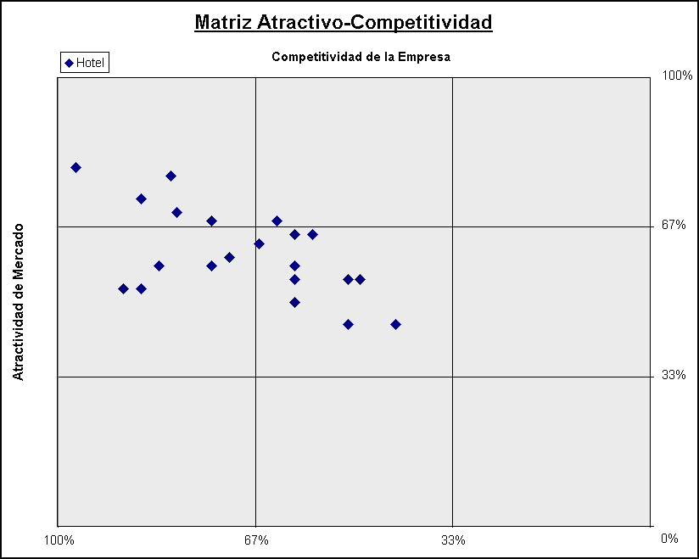

**Fuente:** Elaboración propia, basado en Hax y Majluf. 1995

La gráfica anterior muestra que la mayoría de estos hoteles, que se ubican en el cuadrante izquierdo superior, tratan de proteger su programa de inversión vigente, esto es, invertir en los segmentos que son atractivos procurando que dicho programa les entregue una buena rentabilidad a un bajo riesgo.

Respecto a los cinco hoteles que se encuentran en mejor posición, según el modelo utilizado (Gráfico 2, cuadrante superior-izquierdo), se verifica que en su mayoría son hoteles de la región de O’Higgins, esto se debe, en primer lugar, a que esta zona costera posee una mayor cantidad de recintos tipo hoteles que la región del Maule (SERNATUR, 2006). En segundo lugar, esto se explica por el hecho de que la zona costera de la región de O’Higgins se encuentra a muchos kilómetros de distancia de zonas urbanas con una amplia densidad poblacional, por lo que, a los visitantes del sector costero de la Región se les hace imprescindible pernoctar por a lo menos una noche (Shiffman, L.; Lazard, L. 1991) corroborado por el hecho de que la cantidad de pasajeros, por tipo de hospedaje en la zona costera de dicha región, es superior a la cantidad de visitantes que concurre a la Región del Maule. (SERNATUR, 2006)

Un hotel, ubicado en la zona costera de Curanipe, Región del Maule, es el único que muestra grados superiores de atractividad (80%) con una competitividad relevante de (97%), posición que deriva del hecho de que posee una estrategia competitiva de diferenciación consistente en reforzar y mantener los puntos fuertes de su negocio, logrando con ello mantener su posición dentro del mercado.

Además, dos hoteles, ubicados en el sector de Pichilemu, presentan baja competitividad (43% y 51% respectivamente), en un contexto de localización que ofrece una atractividad de mercado en posición medio-baja (alrededor de 45%), principalmente debido a la falta de explotación de las atractividades turísticas del sector. Estos hoteles, al sentirse desencantados con el mercado de los hospedajes en Pichilemu, no gestionan medidas para mejorar su competitividad, por el contrario, desarrollan un proceso de desinversión, sin tomar medida alguna para hacer frente a su competencia.

Con relación al segundo tipo de recintos analizados, Hosterías (Gráfico 3, cuadrante medio-izquierdo), se observa que en su mayoría la atractividad del mercado es bastante discreta. Sin embargo, existen tres recintos que se encuentran en una posición más competitiva y se ubican en el sector de Constitución, Iloca y Duao respectivamente, Región del Maule. Sus administradores consideran que el mercado en donde se desenvuelven goza de gran atractividad (73%, 65% y 68%, respectivamente), por tal motivo se han preocupado de sus negocios y han sabido diferenciarse del resto de la competencia.

**Grafico 3:** Matriz Atractivo-Competitividad, Hosterías.

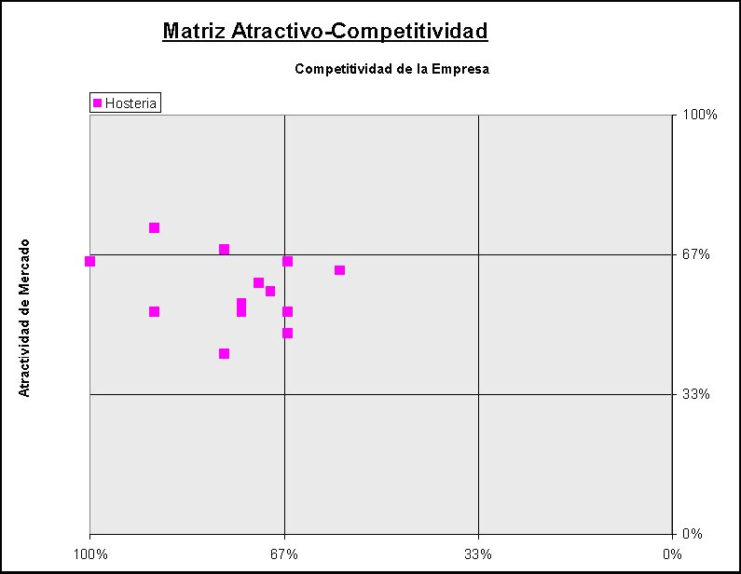

**Fuente:** Elaboración propia, basado en Hax y Majluf. 1995

Un hecho de interés descubierto en el transcurso de la investigación y que debe ser tratado, es que dentro de la Región del Maule se presenta un gran número de Hosterías, superando a los existentes en la zona costera de la Región de O’Higgins. Este hecho se debe principalmente, a que existen recintos tipo Hosterías que cumplen con todos los requisitos para constituirse como Hoteles, pero que sin embargo, no quieren optar por la categoría de Hotel, pues esta decisión, dados los controles que implica, eventualmente, los limita en su actuar. Esta limitación ocurre por el hecho de que una de las condiciones para ser Hotel, es que el servicio de restaurante debe ser sólo para los pasajeros, en cambio las hosterías pueden brindar dicho servicio a todos los visitantes que acudan a sus dependencias. A lo indicado se agrega el hecho que los sectores de Iloca y Duao, ubicados en las costas de la Región del Maule reciben las visitas de turistas que viajan tan sólo 90 minutos desde Talca o Curicó y que, en ocasiones, acuden tan sólo por el día, ya sea por simple esparcimiento o para degustar las exquisiteces que brinda el mar. Estos comportamientos confirman el hecho de que la zona costera es abundante en alimentos marinos, fomentando el sector gastronómico (SERNATUR, 2006).

Una tercera categoría de establecimientos dedicados a brindar alojamiento turístico; son las Residenciales y Hostales (Gráfico 4, cuadrante central), establecimientos que presentan importantes similitudes en cuanto a los requisitos para conformarse como tales, razón por la cual se analizan en conjunto.

**Grafico 4:** Matriz Atractivo-Competitividad, Hostales o Residenciales

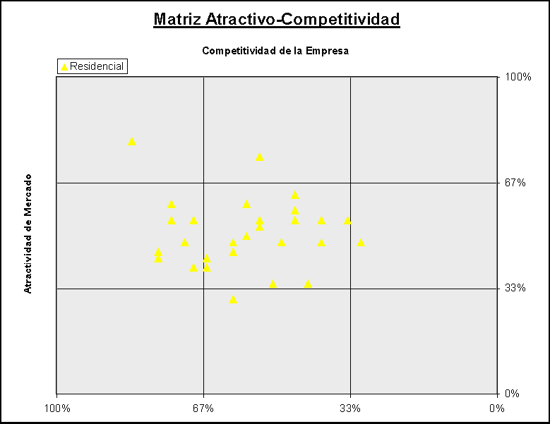

**Fuente:** Elaboración propia, basado en Hax y Majluf. 1995

La investigación arrojó que estos recintos se sitúan en su mayoría al centro de la matriz, esto quiere decir que dichos establecimientos perciben que el mercado de alojamientos turísticos los ubica en una posición inter media con grados de atractividad bastante discreta. Esta posición relativa, de medio camino, podría ser más explotada si los empresarios que las sostienen mejoran su gestión y reciben orientaciones más adecuadas de las autoridades gubernamentales pertinentes.

Residenciales y Hostales califican, en general, la competividad en posición media, salvo algunos recintos que se escapan. Tal es el caso de una residencial, que se localiza en el sector de Pichilemu, Región de O’Higgins, ubicándose en una posición fuertemente competitiva (83%), lo que se puede explicar por el hecho de que ésta ha sabido interpretar el mercado y ha avanzado en los puntos que son sus fortalezas. Además, de acuerdo con la información recogida de la misma residencial, ésta estima que el mercado presenta atractividad alta (80%), lo que le ha permitido actuar de manera proactiva manteniendo riesgos calculados y sin descuidar el negocio. (Ver cuadrante superior-izquierdo).

Un segundo caso es una residencial que se ubica en la matriz en una posición competitiva baja (31%), esto debido a que la cantidad de residenciales en el sector es bastante alta y no permite descuidos; no obstante ello, ésta considera que el mercado es suficientemente atractivo (48%) para la subsistencia de las diferentes empresas dedicadas al rubro del hospedaje, de lo cual se deduce que dicha residencial no ha sabido leer lo designios del mercado en el cual se desenvuelve. Por otra parte, otro caso que se aleja de la tendencia general y que se encuentra ubicada en zona costera de Pelluhue, Región del Maule, presenta competitividad media (60%), pero que sin embargo, considera que el mercado no presenta atractividad fuerte (30%), lo que deriva en que este negocio no posea proyecciones futuras, y se encuentre en una posición, que sin duda, podría ser mejor.

El cuarto tipo de recinto en estudio comprende las Cabañas (Gráfico 5, cuadrante central-izquierdo) y que se presentan en alto número en las zonas en estudio, esto por el hecho de que este tipo de hospedaje son los más recientes en cuanto al ofrecimiento de este servicio, quedando en evidencia por el auge que han experimentado en los últimos años este sector de actividad (SERNATUR, 2006).

**Grafico 5:** Matriz Atractivo-Competitividad, Cabañas.

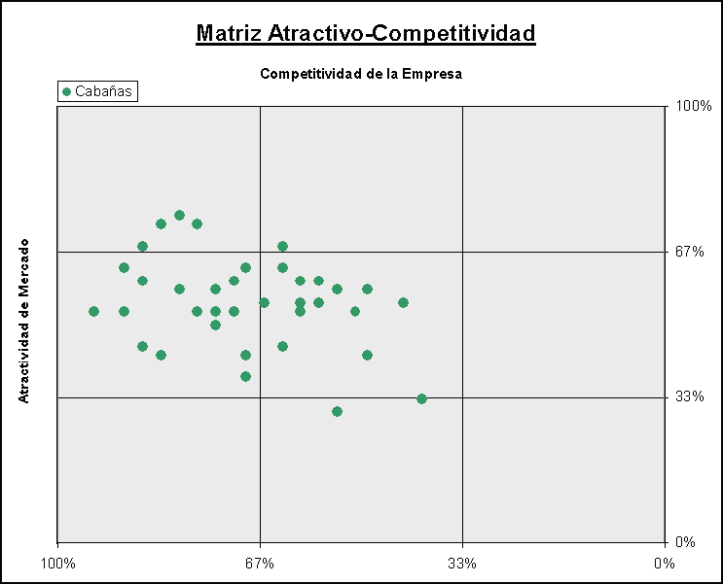

**Fuente:** Elaboración propia, basado en Hax y Majluf. 1995

Se aprecia que este tipo de recintos, que en su mayoría se ubica al centro-izquierdo de la matriz, perciben que la competitividad es media y que además la competitividad es alta, posición que les permite interpretar los requerimientos del mercado y avanzar desde posiciones pasivas hacia la adopción de las medidas necesarias para competir de manera certera.

En general, las cabañas coinciden en el hecho de que el mercado de los hospedajes turísticos de las zonas costeras analizadas posee atractividad media, lo que da pie a que el mercado siga expandiéndose. Cabe mencionar, sin embargo, que al igual que en los anteriores tipos de recintos de alojamientos analizados, existen algunos tipos de hospedaje que lideran el mercado. Muchos lo hacen en forma muy destacada; este es el caso de cuatros recintos tipo Cabañas, que se encuentran sobre la media.

Estos casos exitosos con medias superiores (86%, 83%, 80% *y* 77%) presentan competitividad alta (Gráfico 5, cuadrante superior-izquierdo). Coinciden en que enfrentan un mercado amplio y de alta atractividad. En contraposición a estas, existen un par de recintos que se encuentran bajo la media (33%y 30%), que se encuentran en esas posiciones por el hecho de que consideran que el mercado, en general, carece de atractividad, por lo que no generan actividades que vayan en pro del desarrollo de su negocio, motivo por el cual presentan competitividad inferior a la media con tendencia a la baja.

El quinto y último tipo de hospedaje analizado fueron los recintos tipo Camping (Gráfico 6). En general, estos hospedajes presentan competitividad media en el mercado, a excepción de un recinto que presenta competitividad superior. Este caso de alta competitividad (74%) se ubica en el sector de Matanzas comuna de Pichilemu, Región de O’Higgins donde la atractividad media del mercado de camping alcanza (58%). Otro Camping analizado, califica la atractividad como deplorable para los Camping quedando demostrado por las cifras (23%).

**Grafico 6:** Matriz Atractivo-Competitividad, Camping.

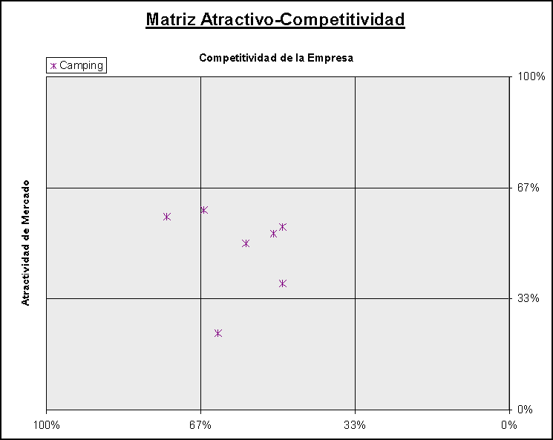

**Fuente:** Elaboración propia, basado en Hax y Majluf. 1995

El hecho evidente a ser analizado, como se puede apreciar (Grafico 6, cuadrante superior-izquierdo) es que los recintos tipo Camping presentan mediana participación en el mercado y su presencia muestra un porcentaje medio de participación en las regiones Sexta y Séptima, sin embargo, a pesar de estos agravantes, se puede inferir que los recintos tipo Camping, están experimentando una metamorfosis, esto es, que están pasando a conformarse como recintos tipo Cabañas. Lo cual puede deberse al hecho de que las cabañas están siendo más concurridas que los camping quedando en evidencia por la cantidad de pasajeros que registran cada año las cabañas en comparación a las que registran los Camping (SERNATUR, 2006).

Finalmente, es preciso señalar que los Camping que derivan en Cabañas consideran que es la única forma que tienen para recuperar mercado y poder hacer frente a la competencia. Estos recintos tienen la ventaja de que sus terrenos son amplios y pueden evolucionar perfectamente sin que tener que invertir grandes sumas de dinero para ampliar el rubro, pudiendo ampliar su mercado y, en consecuencia, funcionar más allá de la temporada estival.

**CONCLUSIONES**

En general se observa que las hosterías son los recintos que presentan el mayor crecimiento en este mercado (), en especial en la zona costera de la Séptima Región del Maule donde se han desarrollado plenamente, debido a los beneficios que les ha traído ofrecer, además del servicio de hospedaje, el servicio de restaurante; lo que se explica por la abundancia de recursos marinos que ofrece el sector, como por el alto y sostenido crecimiento de estos recintos. En general, muestran la mayor participación promedio del mercado, han incrementado su capacidad de oferta al recibir en sus locales no tan sólo a sus pasajeros sino que además a los clientes potenciales atraídos por los servicios gastronómicos, hecho que ha favorecido la competitividad y por ende la participación de este tipo de establecimientos.

Las cabañas han mantenido un constante crecimiento en el rubro, crecimiento que se debe, en gran parte, al menor costo operacional que posee este tipo de establecimientos, como por ejemplo, costos de mantenimiento y costos de personal perfectamente manejables, lo que ha redundado en la capacidad de cobrar menores precios por servicios de calidad. Estos menores costos generan para los oferentes una mayor percepción de ganancias que pueden ser utilizadas para mejorar los negocios o para expandirlos.

Este tipo de recintos de hospedajes presentan competitividad media, toman decisiones selectivas y compiten tomando medidas que involucran bajo riesgos y alta rentabilidad. Además, el mercado se encuentra aglutinado en un espectro en el cual todos tienen cabida para competir, salvo ciertos recintos que se escapan, por el hecho de que no han sabido interpretar el mercado en el cual se desenvuelven, como es el caso de las residenciales.

En general, la atractividad del mercado del alojamiento turístico se ubica en una posición media, lo que significa que los negocios pueden ser mejor explotados siempre y cuando se tomen medidas que vayan en pro del avance del sector, además, de la cooperación evidente que debe producirse entre los empresarios de hospedajes, las entidades, municipales y las de gobierno.

Sobre la base de lo señalado es factible sugerir a los empresarios la necesidad de incorporar y desarrollar mejores canales de distribución que permitan establecer y estrechar sólidos vínculos entre los oferentes y sus demandantes potenciales. Es preciso superar la principal falencia que presentan en términos de infraestructura como es el caso de los servicios complementarios.

Se confirma el hecho que los recintos tipo cabañas, a pesar de lograr un crecimiento sostenido y prolongado, presentan debilidades tales como seguridad y confianza que brindan a sus visitantes, ideando sistemas de seguridad con recursos propios y en coordinación con la seguridad pública, lo cual incrementaría el resguardo propio y el de sus clientes actuales y potenciales.

**BIBLIOGRAFIA**

Anderson, D.; Sweeney, D.; Williams, T. 2006. “Estadística para administración y economía” Octava Edición.

Chile Hoteles 2008. Turismo en Chile. Disponible en [www.chilehotel.cl](http://www.chilehotel.cl). Leído 10 octubre de 2008.

Cure, K.; Saldarriaga, J.; Montoya, N. 2004. “La Elección De Una Estrategia De Marketing”; Universidad De Antioquia, Facultad De Ciencias Económicas, Departamento De Administración De Empresas, Medellín.

Hax, A.; Maujluf, N. 1995. “Gestión Empresa con una Visión Estratégica” Tercera Edición.

Hernández S., Roberto, Fernández C Carlos., Baptista L Pilar. 2003. Metodología de la Investigación. 3ª edición. Bogotá: Mc Graw Hill,

Hoteleros (2008). Guía de buenas practicas de seguridad para establecimientos de alojamiento turístico, disponible en [www.hoteleros.cl](http://www.hoteleros.cl), documentos. Leído 8 septiembre de 2008.

Kinner, T.; Taylor, J. 1993. “Investigación de mercados”. Mc Graw Hill. Cuarta Edición.

Kotler, P. 1996, “Dirección de marketing”, Editorial Prentice Hall, Décima edición.

Lambin, J. 1995, “Marketing Estrategico”. Mc Graw Hill.

Newbold, P. 1997, “Estadística para los Negocios y la Economía” Cuarta edición, capitulo 18.

Porter, M. 1995. “Estrategia Competitiva. Compañía Editorial Continental S.A. Novena Edición.

SERNATUR 2008 b). Revista de la Red de Expertos Iberoamericanos en Turismo. 2º Semestre 2007. Disponible en [www.sernatur.cl/institucional](http://www.sernatur.cl/institucional). Leído 8 septiembre de 2008.

SERNATUR 2008 c). Listado de Establecimientos de alojamientos Turísticos Clasificados en Chile. Disponible en [www.sernatur.cl/institucional](http://www.sernatur.cl/institucional). Leído 8 septiembre de 2008.

SERNATUR 2008 d). Reglamentos de Clasificación y Calificación de Hotel, Motel, Apart Hotel. Disponible en [www.sernatur.cl/institucional](http://www.sernatur.cl/institucional). Leído 8 septiembre de 2008.

SERNATUR 2008, a). Playas y Balnearios 2008. Disponible en [www.sernatur.cl/nacional](http://www.sernatur.cl/nacional). Leído 7 octubre de 2008.

Shiffman, L.; Lazard, L. 1991. “Comportamiento del consumidor”. Tercera edición. Printice mall Hispanoamericana.

Stanton, W. 1989. “Fundamentos de Mercadotecnia”. Octava edición, Mc Graw Hill.

1. Doctor en Ciencias Económicas y Empresariales, Universidad de Deusto, España. Profesor de la Facultad de Ciencias Empresariales, Universidad de Talca, Casila 721, Talca, Chile. E-Mail: [mabu@utalca.cl](mailto:mabu@utalca.cl)
2. Ing. Comercial, U, de Talca.
3. Ing. Comercial, U, de Talca.